**Министерство здравоохранения Республики Беларусь**

**ГУ «Чашникский районный центр гигиены и эпидемиологии»**

**Как сохранить здоровую полость рта**

1. ***Посещайте стоматолога***

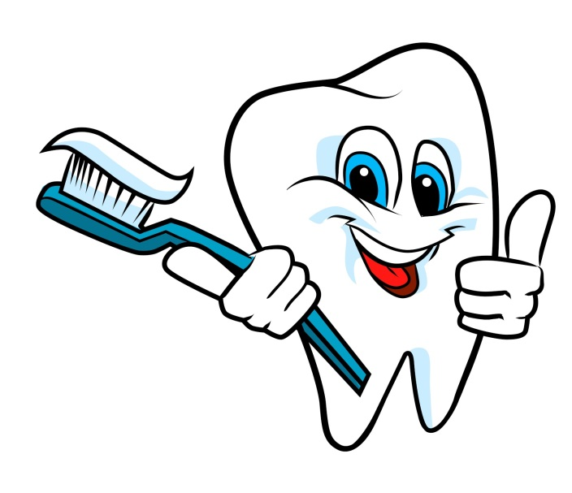

Поход к стоматологу два раза в год — то, что нужно. Профилактика и регулярный контрольспециалистапомогутликвидироватьпроблемы в зачатке, сохранить много денег и нервов, в том числе зубных.

1. ***Чистить зубы надо регулярно и правильно***

Чистить зубы следует минимум дважды в день. Оптимальное время чистки зубов — около двух минут активных движений.

1. ***Правильно подбирайте щетку и пасту***

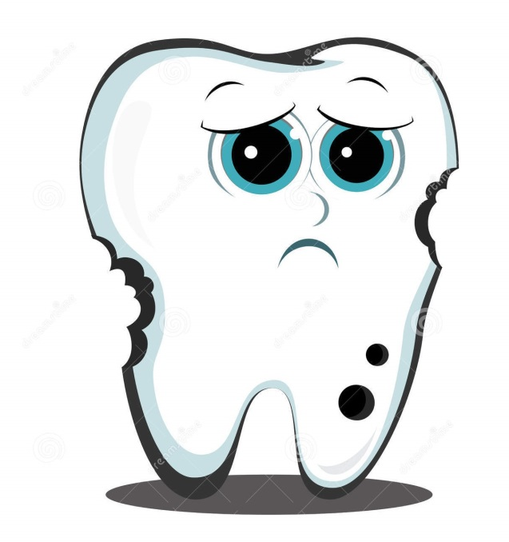 При выборе зубной пасты и жесткости зубной щетки проконсультируйтесь со своим стоматологом. Меняйте зубную щетку не реже 1 раза в 2 месяца.

1. ***Предохраняйте зубы от кислот и сахара***

Постарайтесь сократить потребление сахара и сладких газированных напитков. Помните, что сахар способствует развитию и поддержанию жизнедеятельности бактерий.

**Не позволяйте своим зубам грустить!**

**Соблюдайте простые правила профилактики!**

**2019**